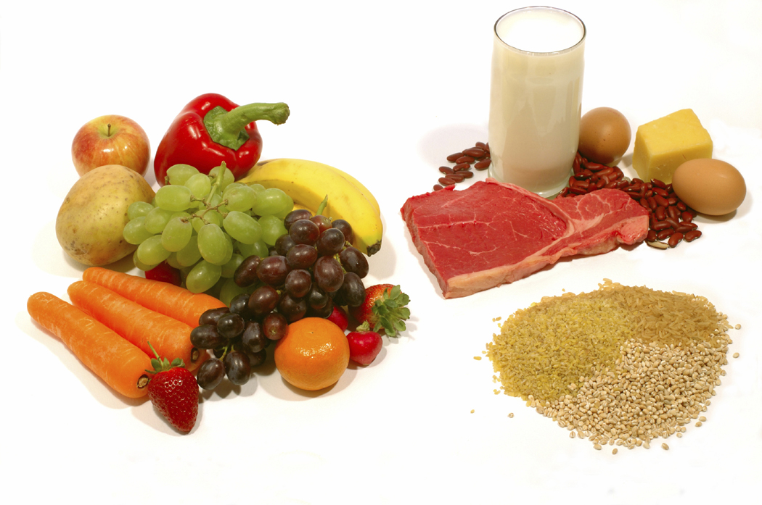
JÍDELNÍČEK

Od 9.1. do 13.1.2012

DEN | PŘESNÍDÁVKA | OBĚD | SVAČINKA
PONDĚLÍ | Jablko, minerálka  Chléb se sýrovou pomazánkou  Rajče,  Čaj s mlékem | Polévka rýžová  Rybí filé na zelenině  Brambory  Okurkový salát  Džus | Švestkový koláč  Šípkový čaj
ÚTERÝ | Banán, sirup  Grahamový rohlík  s vaječnou pomazánkou Paprika  Kakao | Polévka fazolová  Čína z kuřecího masa  Rýže  Citronáda | Mlsání malých  Mátový čaj
STŘEDA | Mrkev, džus  Chléb s rybí pomazánkou  Rajče  Bílá káva | Polévka mrkvová  s těstovinami  Vepřové výpečky  Špenát  Bramborový knedlík  Minerálka | Rohlík se sojovou pomazánkou  Mandarinka  Heřmánkový čaj
ČTVRTEK | Jablko, minerálka  Grahamový rohlík se zeleninovou pomazánkou  Paprika  Malcao | Polévka cibulová s kapáním  Sekaný řízek  Bramborová kaše  Červená řepa  Sirup | Domácí jogurt  Lupínky  Lipový čaj
PÁTEK | Mrkev, džus  Žitný chléb s pomazánkou  „Bramborová pěna“  Rajče  Čaj s mlékem | Polévka koprová  Špagety po milánsku  Minerálka | Loupáček  Ovocné mléko

Změna jídelníčku vyhrazena !

Zpracovala: Schildnerová Pavlína - kuchařka
Schválil: Hrouda Petr – provozář ŠJ

V Jeseníku dne : 4.1.2012 DOBROU CHUŤ !

